O matrimônio medieval: concepção, rituais e desenlace

Eva Caroline de Sena Castro
Vanessa Andrielle dos Santos Silva

Resumo: O objetivo desse artigo é apresentar a concepção do matrimônio na Idade Média e o amor nesse período, as formas de cerimônias, os rituais e as comemorações que ocorriam na época. Constitui também como objetivo de análise a posição da mulher na sociedade medieval, o papel da família no enlace e principalmente o controle social da Igreja Católica. Tendo em vista tratar a sua evolução histórica e importância, foi efetuada uma relação com a visão da sobre o casamento.

Palavras-chave: Casamento; sexo; mulher; Igreja Católica.

Introdução
A origem da palavra matrimônio provém do latim matrimonium, de matrem, mater + muniens, significando a proteção da “mulher-mãe” pelo “marido-pai”, ou ainda, a união de dois formando uma só matéria. O vocábulo casamentum, do latim medieval, fazia alusão a cabana, moradia, assim como ao dote de casamento que se referia a posse de terra, oferecido tanto pelos reis e senhores feudais aos seus criados, quanto pelos mosteiros às filhas de seus fundadores. O casamento nem sempre foi uma união jurídica feita a fim de constituir uma família, um lar, mas principalmente um jogo de interesses que visava o poder e acessão social.
O que se entende hoje por casamento se deve a uma construção histórica e social de um pensamento que foi moldado com o passar do tempo. As conceituações variam por inúmeras vertentes como por exemplo: religiosa, jurídica, espiritual, moral, filosófica, científica e econômica. Caracterizada por uma conveniência pública entre dois seres que decidem manter uma união estável.
Contudo toda essa ideia que se tem de casamento não se enquadra ao que se pensava, ou se impunha, na Idade Média. Um período conhecido como Idade das trevas, cheio de batalhas, conflitos, pestes, derramamento de sangue e uma estratificação social baseada no sistema feudal controlada pelo poder outorgado a Igreja, influencia de várias formas o pensamento da sociedade sobre o casamento. Porém antes de a Igreja ser detentora desse monopólio o que se pensava a respeito de matrimônio era simples e objetivo. Ele não passava de um acordo familiar e de uma comemoração entre famílias que consentiam aquele ato.

A concepção Medieval

Na época medieval o objetivo principal do matrimônio é gerar filhos, as relações sexuais não deveriam existir sem esse fim. Porém um objetivo implícito era manter o status social que se ocupava ou atingir um status maior, no caso daqueles que não tinham grandes posses.
O casamento nada mais era do que um acordo entre duas famílias, ambas visando manter-se ou ascender-se socialmente. Com isso os noivos eram escolhidos por seus pais, dando preferência aos da própria família, para manter a mesma linhagem. A partir dos doze anos de idade, para as moças, e catorze anos, para os rapazes, já era permitido o envolvimento em laços matrimoniais, ou até mesmo antes, se esse fosse o desejo das famílias envolvidas. A Igreja mesmo defendendo o mútuo consentimento dos noivos na união, não descartava a aprovação e escolha dos pais para os cônjuges de seus filhos. Como prova de que era a favor do casamento pela vontade dos noivos, estes, teriam a oportunidade de se aceitar ou não durante a cerimônia. Contudo diante dessa “válvula de escape” se a noiva não quisesse aceitar o noivo, a mesma sofria pressão dos familiares, da Igreja e principalmente da sociedade para não fazê-lo. E isso acabava acarretando em depressão e muitas delas recorriam ao suicídio para escapar de um casamento indesejado. Já entre os camponeses o casamento era mais tardio, já que não eram detentores de tantos bens valiosos.
As relações feudo-vassálicas não se detinham apenas ao senhor e ao vassalo, mais se estendiam ou meio doméstico, de modo que a mulher dirigia-se ao esposo como Senior, em sinal de respeito e submissão.
Mais tarde a Igreja Católica tenta sacramentalizar a prática do casamento, tendo em vista o controle social. Começou a introduzir a ideia de que sentir prazer na relação sexual era pecado, tendo em vista a interferência eclesiástica na vida íntima dos fiéis. A união entre parentes começou a sofrer interferências, pela mesma. Foi estabelecido um limite de parentesco até o 7º grau, tentando combater o incesto, condenado pela Igreja.
Segundo Santo Agostinho o pecado original, praticado por Adão e Eva, foi o desejo sexual. Essa verdade foi sendo pregada e atingiu a consciência popular. São Paulo diz nas escrituras: “Ou não sabeis que vosso corpo é templo do Espírito Santo, que está em vós e que recebestes de Deus? (I Coríntios 4:19). Ele trata o corpo como um lugar sagrado e por isso é preciso manter-se puro e longe dos pecados da carne.
Pretensiosamente a Igreja produziu vários tratados para orientação sexual, que aconselhavam os fiéis para a preservação do sexo, recomendando sobre o excesso ou falta dele. Um deles tratava sobre a sutileza da masturbação feminina procurando combatê-la. Instruindo as mulheres a não se tocar, não se ver em nudez, comer pouco para manter o corpo frio e seco.
Ao longo do século XII o Catolicismo definiu o matrimônio como única forma aceitável da prática sexual. Tentando com isso combater a bestialidade (relações entre um humano e um animal), e a homossexualidade (relações entre pessoas do mesmo sexo).
Outro ponto que a Igreja tentava evitar era a fornicação, orientando o povo para que cada homem tivesse sua mulher, e cada mulher tivesse seu marido. A monogamia era preferível entre os maridos embora estes mantivessem relações com concubinas. Com a ideia de servir a um único Deus, uma só igreja, uma só fé, um só governante, o Cristianismo pretendia implantar a relação monogâmica na mentalidade medieval. A vida sexual passou a ser inexistente. A virgindade tornou-se um valor moral, baseada no modelo de Cristo e Maria. A mulher além de pertencer ao marido, pertencia também a Deus, segundo a Igreja Católica, por isso deveria manter-se casta mesmo no casamento. A castidade deveria ser preservada por dois motivos: a honra da família e a salvação da alma. Ela surgiu, também, como uma punição para aqueles que haviam pecado, neste caso ela duraria até a morte do indivíduo. E para que ocorresse essa preservação eram usados os chamados cintos de castidade, no caso das mulheres, a fim de manter-se pura até o casamento ou permanecer após o mesmo.
Imagem 1
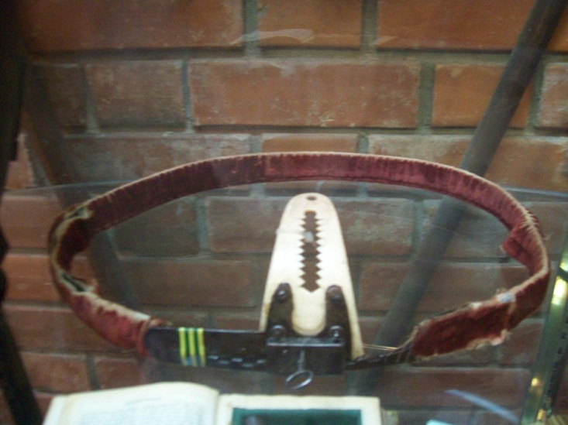
Cinto de castidade francês datado do século XVI, em exposição no Instituto Ricardo Brennand localizado em Recife-PE.
Imagem 2
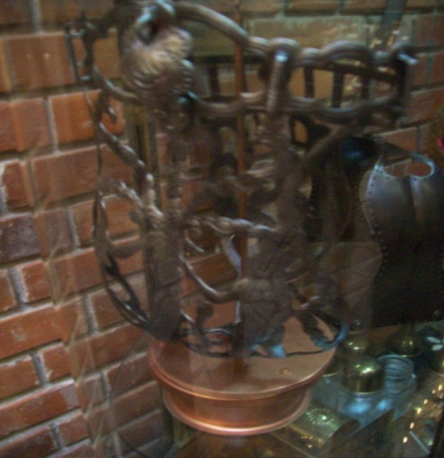
Cinto de Castidade feito de ferro no século XVII, de origem alemã. Faz parte do acervo do Instituto Ricardo Brennand, em Recife-PE.
Imagem 3
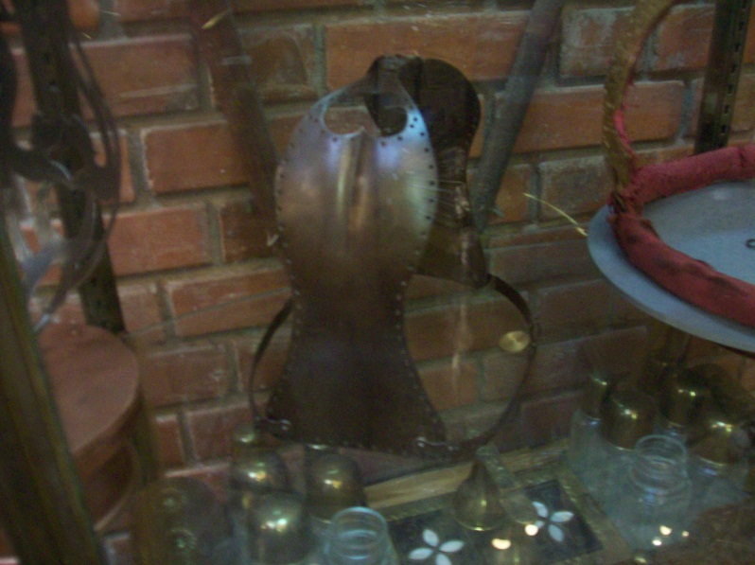
Cinto de Castidade produzido na Itália no ano de 1600 presente no acervo do Instituto Ricardo Brennand, Recife-PE.

A vida sexual era possível para o medievo, contanto que esta ocorresse dentro dos padrões definidos pela Igreja e supervisionados por ela, ou seja, o matrimônio.
O coito era proibido em determinados dias da semana e em certos períodos do ano. Como por exemplo, o santo domingo e festas religiosas. Aproximadamente 180 dias por ano eram, liturgicamente, proibidas as relações sexuais. Sem levar em conta os dias de menstruação, gravidez e abstinência mútua. Só deveria ser praticado pela penetração vaginal, objetivando a procriação. De preferência o ato deveria ser praticado no escuro, para se evitar a visão da nudez.
No medievo a mulher devia submissão, em todos os níveis, ao homem. Era vista como um ser inferior, que conduzia o homem ao pecado carnal, provocando-lhe os desejos mais obscuros da carne. Ela era fraca, covarde, possuía qualidades negativas, e não estava, de maneira nenhuma ao lado do homem, e sim abaixo dele. Essa visão não cabia apenas ao homem, porém as próprias mulheres se viam assim, como coadjuvantes subalternas na procriação, onde o esperma era supervalorizado sugerindo a inferioridade feminina.
Outro conceito abominado pelo Catolicismo é o assim chamado: aborto, ou qualquer método que pudesse impedir a concepção de um novo ser. Como a procriação era o objetivo único da relação sexual ela não podia, em hipótese alguma, ser impedida.
No mais foram criadas diversas definições, proibições e sanções para orientar a conduta sexual no período. Para que as relações fossem controladas em todos os sentidos, pelo poder instituído à Igreja Católica. Isso explica a forte influência que a mesma possuía sobre a mente da sociedade medieval.

As Cerimônias

No inicio da Idade Média as cerimônias de casamento tratavam-se de uma simples comemoração entre os familiares. A liturgia eclesiástica do casamento tornou-se obrigatória apenas no século XVI, com o Concílio de Trento. Porém difundia-se cada vez mais desde meados da Idade Média. Segundo Jéssica Fortunata:

“No século IX, as cerimônias matrimoniais entre nobres se davam com os noivos deitados com os corpos nus sobre o leito, e o pai do noivo invocava as bênçãos de Deus sobre o casal, selando na união entre as parentelas. Aos poucos os padres foram tornando importantes na cerimônia, limitando-se a abençoar a cama do casal com água benta. No século XII, o casamento foi transformado numa cerimônia totalmente pública, era uma festividade, um rito, uma solenidade. Já entre os séculos XIII e XIV, a cerimonia matrimonial dividiu-se em duas partes. A primeira o pai da noiva entregava a filha ao padre, que por sua vez, entregava-a ao noivo. Na segunda parte, o padre colocava a mão de um sobre o outro e estavam entregues um ao outro.” (2002, p.5)

Percebe-se então que as mudanças das formas cerimoniais aconteceram numa distância aproximada de um século para outro, sendo diretamente influenciadas pela Igreja que constituiu a concepção de casamento que se tem hoje. Durante muito tempo os cristãos praticavam seus rituais, suas uniões, suas festas, sem a concepção de pecado. Eles não tinham a noção de que o casamento tinha que ser monogâmico, indissolúvel, e precisava ser abençoado por Deus e pela Igreja. Para eles era apenas uma comemoração de um acordo benéfico para ambas as famílias.
O que se entende hoje por cerimônia religiosa, ritual de noivado, ou tradição cultural relacionada ao casamento, foi construído durante a Idade Média a partir de duas visões que se confrontavam. Uma era a tradição romano-judaica, e outra a germânico-bárbara.

O Noivado

De criação romana, o noivado (sponsalia) antecede o casamento. Em algumas ocasiões poderia persistir por vários anos. Tendo um caráter familiar, social e religioso, que implicava no consentimento das famílias e na autoridade do homem sobre a mulher. De acordo com Jéssica Fortunata (2002) no início podia ser rompido sem grandes consequências, principalmente jurídicas. Mais tarde foi adquirida com ele uma importância muito grande, tornando assim o seu rompimento mais difícil. Querendo assegurar mais uma vez a sua publicidade e solidez, a Igreja Católica já se fazia presente, não aceitando a sua ruptura, a menos que ocorresse um motivo muito sério. A troca de beijos era de suma importância, pois marcava os preliminares do enlace.
O noivado então acontece primeiramente com a entrega de um anel, de um presente e, depois do século IV, por fim de um arras (objeto simbólico da cultura judaica) em sinal de confirmação do compromisso e futuro contrato de casamento.
Já com os germânicos não existia o noivado no sentido total da palavra. Denominado com o termo desponsatio, era mais que uma simples promessa de casamento, era o primeiro ato da união matrimonial. Como afirma Ronaldo Vainfas (1986):

“Seguia-se a desponsatio o rito nupcial propriamente dito. Tratava-se de uma grande festa da família do ‘noivo’, cujo clímax ocorria no quarto nupcial: ao redor do leito se reuniam numerosas testemunhas, e o pai do rapaz celebrava a união. Todos ficavam a olhar o casal despido para constatar a intenção da união carnal e da procriação.” (p.27)

Os judeus davam uma grande importância ao anel que era colocado no quarto dedo da mão esquerda. Pois se acreditava que nele tinham um pequeno nervo que o ligava ao coração.
A junção das mãos, tanto no noivado quanto no casamento, está presente tanto nas tradições judaica, grega e romana. Ela representa o compromisso assumido, sinal de confiança mútua.
O enlace passou a ter etapas e essas permaneceram inertes durante quase toda Idade Média. O ritual teve tamanha importância que por muitas vezes foi confundido com o próprio casamento. Com isso, a Igreja e sociedade laica acabaram por concordar. A primeira aceita o noivado sem alterar sua significância; a segunda concorda com a interferência do padre e toda a liturgia eclesiástica. Ressaltando que esses rituais, sponsalia e desponsatio, eram de exclusividade das camadas sociais mais altas.
No tocante as camadas populares o que existia era o Charivari, caracterizado por ser um ritual em que envolve as relações matrimonias, visando regular a relação social entre os sexos. Se uma de suas funções é regular o comportamento de uma comunidade, subentende-se que era uma forma de intervenção nos papéis sexuais. Ele é também definido como um ritual que festeja a defesa de uma lei muito antiga, que pretende preservar a cultura de um povo. Começa a ocorrer com mais frequência no fim da Idade Média, e é identificado com diferentes designações: scampanete, katzenmusik, cencerrada, roug music.
Quando alguém queria se casar pela segunda vez, o charivari tratava-se de um movimento coletivo e barulhento que objetivava impedir o escândalo, com sons e ruídos de cornetas, caçarolas, tamborins, sinos.

O casamento eclesiástico

Como preparação para a cerimônia instituída pela Igreja acontecia os esponsais (troca de juramentos assistidos pelo padre). Seguido de um período de banhos com duração de 40 dias, que servia para verificar eventuais impedimentos de procriação.
O casamento acontecia no altar da igreja, geralmente com os noivos vestidos de vermelho ambos, com coroas de flores, e a moça com os cabelos soltos e um pequeno véu (em sinal de virgindade). Então se trocavam juramentos e recebiam a benção nupcial na missa, na qual os nubentes assistiam cobertos por um mesmo véu. Direcionavam-se depois ao altar da Virgem Maria, onde ofereciam uma vela. Tudo era acompanhado pelos padrinhos e madrinhas que eram testemunhas, papel indispensável em qualquer acordo feito na Idade Média.

Imagem 4

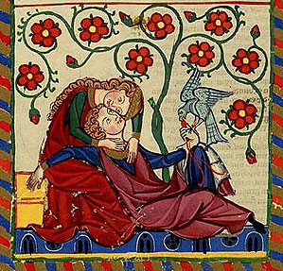

Cerimônia (Iluminura de Kounrad von Altstetten, disponível em: http://www.ricardocosta.com/sites/default/files/imagens/amor/am3.jpg) Mostra a vestimenta geralmente utilizada pelos nubentes na cerimônia religiosa, dando importância aos cabelos soltos da noiva.

Ao sair da igreja, os recém-casados e seus parentes se dirigiam ao cemitério para rezar sobre o tumulo como forma de não excluí-los da cerimonia.
Finalmente o casal ia para casa onde seus amigos jogavam trigo sobre eles com objetivo de estimular a fertilidade física e material. Começava então a festa, para os nobres, era mais requintada, para os burgueses era farta tentando imitar o padrão de vida do senhor feudal. Já os camponeses era uma comemoração aberta para toda aldeia, inclusive para o senhor.

O desenlace
O divórcio hoje é algo tão fácil de ser realizado. Em um dia se está casado, e no outro já se pode separar. Tornou-se a solução para os problemas conjugais. Qualquer motivo pode levar ao divórcio, desde uma traição até uma simples discursão de que programação escolher na televisão.
No Início do período tratado, o divórcio tinha algumas conotações diferentes. Entre os romanos, durante o Império, o divórcio podia ser requerido tanto pelo homem quanto pela mulher. Na realidade, a independência da esposa está sujeita a sua posição social, e parte da riqueza que possuía. “Era proprietária da herança paterna. Podia solicitar a qualquer momento a ruptura da relação matrimonial.” (José Rivair Macedo, 1997, p.10)
O registro de leis mais antigo dos povos germânicos, mais precisamente os Lombardos, foi escrito século VII e é conhecido como: o Edito de Rotari. Nele estão descritas as situações onde a separação era permitida, como: a esterilidade de um dos cônjuges, ou caso o objetivo principal da união não fosse atingido: a procriação. O casamento Cristão, na teoria, só poderia se desfazer com a morte de alguma das partes: “Não se separe o homem o que Deus uniu” Mateus 19:6. Na verdade a visão de que o divórcio não era permitido, surgiu a partir da tentativa do clero em controlar as relações sociais. Pra eles não era interessante que um acordo entre duas famílias de posses fosse desfeito. Porém aceitava a anulação do matrimônio se esse não fosse consumado por incapacidade de um dos noivos. Ou quando havia, por algum descuido, união entre parentes. Podia ser desfeito por outros motivos como: bigamia, traição, esta só se fosse feminina, ao homem era “permitido” manter relações com concubinas, entretanto o divórcio só aconteceria dependendo da influência dos indivíduos na sociedade.

A concepção de casamento hoje

Vários fatores influenciaram para que houvesse essa mudança tão brusca de pensamento. O tempo, os acontecimentos históricos, o acesso ao conhecimento pela classe dominada, fez com que o pensamento, os interesses, os objetivos fossem mudados.
No tocante ao que se pensa sobre casamento hoje há alguns pontos divergentes e outros em comum, do pensamento medieval. O matrimônio não é o objetivo principal dos indivíduos hoje, eles buscam primeiro a realização acadêmica e profissional. Desta forma o casamento acaba acontecendo com uma idade mais avançada, diferente da Idade Média em que o casal ainda era adolescente.
Dos pontos que levam um casal ao enlace atualmente, o mais relevante é o amor, a afinidade entre eles, esse fator não era considerado no período tratado. A escolha do cônjuge não depende mais dos pais ou da família. O individuo é livre pra escolher com que irá se casar. A ruptura do contrato conjugal também está relacionada a esse aspecto. Se a atração passar o enlace é desfeito facilmente. A mulher assumiu um espaço maior na sociedade e a imagem que se tinha de pecado foi perdendo força. O sexo, para ser praticado, não precisa mais de tantos padrões como na Idade Média, mas ainda existem aqueles que se mantem castos até o dia do casamento, mantendo as ordenanças de Cristo e a tradição da Igreja. Apesar de a Igreja Católica continuar sendo contra a união homossexual, bem como a maior parte das Protestantes, alguns paradigmas já foram quebrados. Em alguns países a união já se tornou legal perante a lei.
Quanto às cerimônias existe a opção de casar apenas no civil, ou também na igreja. Como a Igreja não se constitui mais como Estado, o poder civil não mais ligado a ela. No que se refere aos tipos de cerimônia e as vestimentas dos noivos, são das mais variadas, dependendo do gosto, da escolha e das circunstancias financeiras dos mesmos. O que pode ser percebido também, é que algumas pessoas decidem morar juntos mesmo sem tornarem sua união oficial perante a lei ou a Igreja. O peso eclesiástico que se tinha na Idade Média foi amenizado, contudo ainda existe certo respeito à figura da Igreja e/ou de outra religião que realize esse tipo de cerimônia.

Conclusão
Através dessa pesquisa percebe-se a forte influência da Igreja Católica, onde a fé dominava não só os acontecimentos artísticos, intelectuais e políticos, mas principalmente os sociais, no que se refere ao controle que ela procurava obter fazendo restrições ao casamento e mistificando o prazer sexual como pecado carnal. E com essa ideia de pecado a mulher se tornou uma condutora a ele, sendo totalmente mal vista pela parte masculina da sociedade e também pela feminina. O amor não era fator determinante para que houvesse a união entre dois seres, afinal havia interesses por trás de todo o processo. Interesses esses que se referiam ao poder, status e/ou ascensão social. E assim como manipulava a ideia de casamento, não era diferente com o divórcio. Este também era visto como pecado, como mais uma tentativa de controle da Igreja.
No mais, o que se vê é a opressão ideológica sofrida pela população, promovida pela Igreja Católica, que pensava única e exclusivamente no poder e que dominava a mente medieval pregando suas ideias e se utilizando da fé de um povo leigo.
Mesmo com tantas mudanças de pensamento e ideologia, o casamento continua tendo aspectos tradicionais, conservadores. A Igreja Católica o mantém como um sacramento importante na vida dos fiéis. E apesar dos jovens não estarem buscando-o como realização principal para suas vidas, isso pode ser percebido como um ponto positivo, pois só irão buscá-lo quando já tiverem atingido certa maturidade. Em contrapartida a facilidade com relação ao divórcio possibilita que o matrimônio seja desfeito por simples motivos, situação que não era possível na era Medieval.

Referências Bibliográficas
AMARAL, Jéssica Fortunata. O Casamento na Idade Média: a concepção de matrimônio no Livro da Intenção (c. 1283) e nos exempla do Livro das Maravilhas (1288-1289) do filósofo Ramon Llull. 2002. Disponível em: http://www.rotadoromanico.com/SiteCollectionDocuments/Romanico_Mais%20Informacao/Artigos/Sociedade/O_Casamento_na_Idade_Media.pdf Acesso em: 12 de set. de 2012.

CASINI, Richerly Moreira. A representação da Mulher na Idade Média. VIII Jornada de História – Universidade Estadual do Norte do Paraná. 2011
Disponível em: http://unemas.com.br/historiauenp/xxiii-semana-de-historia/a-representacao-da-mulher-na-idade-media/ Acesso em: 28 de ag. de 2012.

DIAS, Paula Barata. A influência do Cristianismo no conceito de casamento e de vida privada na Antiguidade Tardia. Ágora: Estudos Clássicos em Debates, vol. 6, 2004. Disponível em: http://www2.dlc.ua.pt/classicos/casamento.pdf Acesso em: 05 de nov. de 2012.

Franco Júnior, Hilário. A Idade Média: nascimento do Ocidente. Editora Brasiliense. 2ª ed. rev. e ampl. São Paulo, 2001.

JARDIM, Rejane Barreto. Sistemas rituais do processo matrimonial no medievo europeu ou sistemas generificados de controle social. Cadernos de História, Belo Horizonte, v. 11, nº 14, 1ª sem. 2010. Disponível em: http://www.miniweb.com.br/historia/Artigos/i_media/PDF/casamento_i_media.pdf Acesso em: 28 de ago. de 2012.

MACEDO, José Rivair. A Mulher na Idade Média. São Paulo: Contexto, 1999.

MEDEIROS, Márcia Maria de. Uma Análise sobre o casamento medieval segundo Thomas Malory. Revista Fenix, vol. 8, ano VIII, nº1 Abr. 2011. Disponível em: http://www.revistafenix.pro.br/PDF25/Artigo_06_Marcia_Maria_de_Medeiros.pdf Acesso em: 12 de set. 2012.

SAAD, Martha Solange Scherer. Casamento: A complexidade do conceito. Disponível em: http://www.mackenzie.br/fileadmin/Graduacao/FDir/Artigos_2008/CASAMENTO_a_complexidade_do_conceito_Martha_Saad.pdf Acesso em: 05 de nov. 2012

VAINFAS, Ronaldo. Casamento, amor e desejo no Ocidente Cristão. Série Princípios, Editora Ática. São Paulo, 1986.

ZORDAN, Eliana Piccoli; FALCKE, Denise; WAGNER, Adriana. Casar ou não casar? Motivos e expectativas com relação ao casamento. Psicol. rev. (Belo Horizonte) vol.15 no.2 Belo Horizonte ago. 2009 Disponível em: http://pepsic.bvsalud.org/pdf/per/v15n2/v15n2a05.pdfAcesso em: 05 de nov. de 2012.

Estudante do 4º Período de Licenciatura em História pela FADIMAB – Faculdade de Ciências e Tecnologia Professor Dirson Maciel.
Estudante do 4º Período de Licenciatura em História pela FADIMAB – Faculdade de Ciências e Tecnologia Professor Dirson Maciel.
SAAD, Martha Solange Scherer. Casamento: A complexidade do conceito.2008. p.1.
AMARAL, Jéssica Fortunata. O Casamento na Idade Média: a concepção de matrimônio no Livro da Intenção (c. 1283) e nos exempla do Livro das Maravilhas (1288-1289) do filósofo Ramon Llull.2002.p.4.
JARDIM, Rejane Barreto. Sistemas rituais do processo matinonial no medievo europeu ou sistemas generificados de controle social. Cadernos de História, Belo Horizonte, v. 11, nº 14, 1ª sem. 2010. p.65.
Franco Júnior, Hilário. A Idade Média: nascimento do Ocidente. Editora Brasiliense. 2ª ed. rev. e ampl. São Paulo, 2001.p.177.
Franco Júnior, Hilário. A Idade Média: nascimento do Ocidente. Editora Brasiliense. 2ª ed. rev. e ampl. São Paulo, 2001.p.177.
JARDIM, Rejane Barreto. Sistemas rituais do processo matinonial no medievo europeu ou sistemas generificados de controle social. Cadernos de História, Belo Horizonte, v. 11, nº 14, 1ª sem. 2010. p.62.
VAINFAS, Ronaldo. Casamento, amor e desejo no Ocidente Cristão. Série Princípios, Editora Ática. São Paulo, 1986.p.27.
JARDIM, Rejane Barreto. Sistemas rituais do processo matinonial no medievo europeu ou sistemas generificados de controle social. Cadernos de História, Belo Horizonte, v. 11, nº 14, 1ª sem. 2010.p. 70.
AMARAL, Jéssica Fortunata. O Casamento na Idade Média: a concepção de matrimônio no Livro da Intenção (c. 1283) e nos exempla do Livro das Maravilhas (1288-1289) do filósofo Ramon Llull.2002.p.5.
MACEDO, José Rivair. A Mulher na Idade Média. São Paulo: Contexto, 1999. p.13.

